1. **Yeast (yeast_svm_logistic.py):**

Gerekli kütüphaneler import edilir.

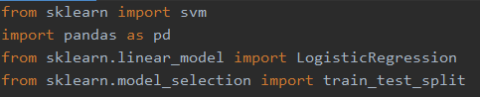

Data okunur. (data arasında virgül yerine boşluk kullanılmış olmasına ve başlık kullanılmamasına dikkat edildi.)

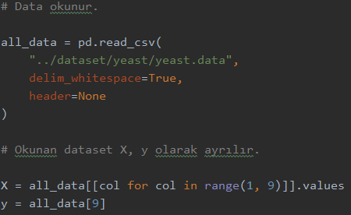

Data, train ve test (%80, %20) olarak ikiye ayrıldıktan sonra logistic regression ve SVM uygulanır.

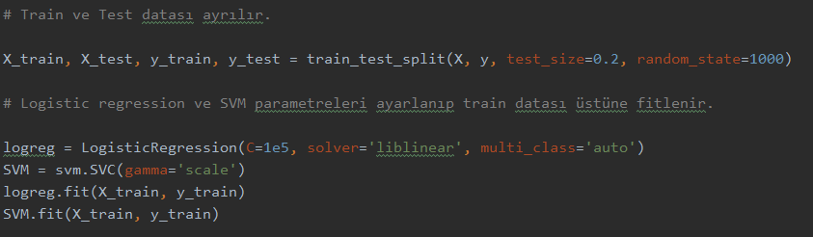

Kendim yazmaya çalıştığım accuracy fonksiyonları ile test data üstünde doğruluk hesaplanacaktır.

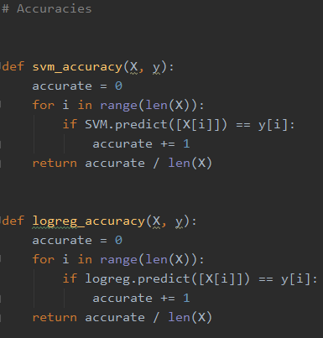

Sonuç olarak :

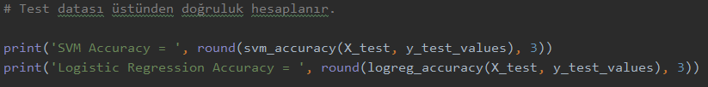



Oran yakın olsa da SVM’nin daha başarılı olduğu görülüyor.

1. **Optdigits (optdigits_svm.py):**

**a.1.** Linear kernel ile SVM uygulanan kod.

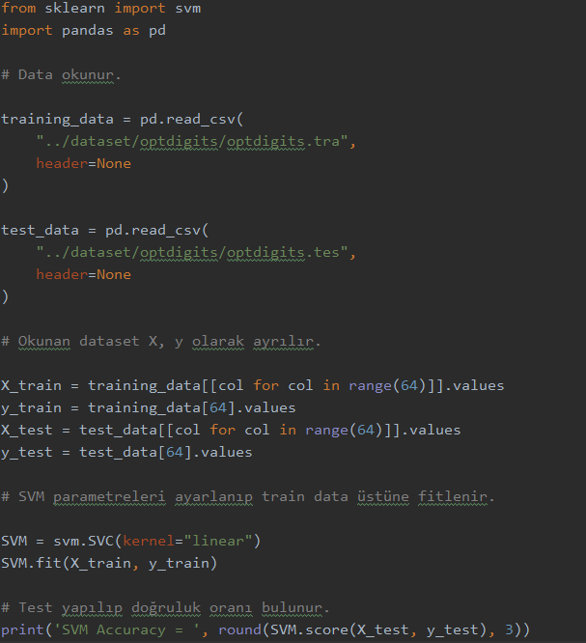

Sonuç:



**a.2. (optdigits_svm_pos_neg.py):**

Bir diğer örnekte i = 6 seçilerek i == 6: olan sınıflar 1 diğer sınıflar 0 olarak düzenlendi

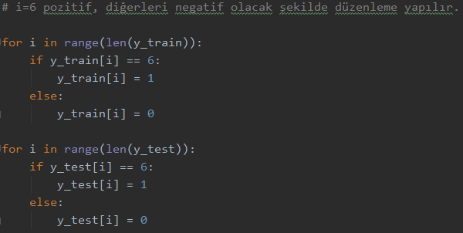

Confusion matrix de eklendi.



Sonuç:

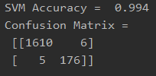

**b. (optdigits_polynomial.py):**

Her bir “i” denenerek en düşük accuracy veren bulundu ve onun üstünden devam edildi.

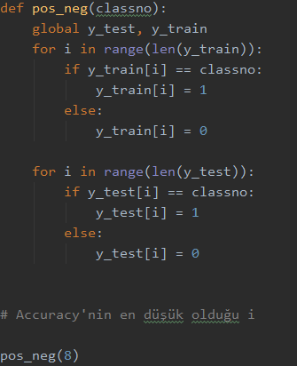

Sırayla 1,2,3,4,5. Derece polinom çekirdekleri denendi.

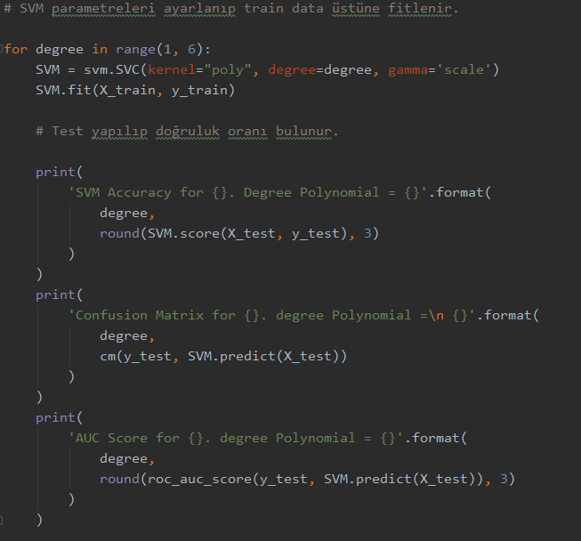

Sonuç:

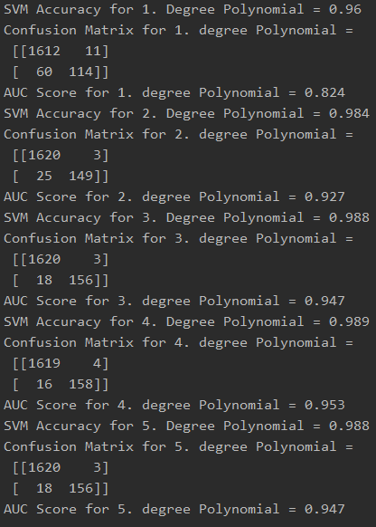

**c. (optdigits_svm_rbf.py):**

RBF çekirdeği kullanıldı, C ve gamma aşağıdaki gibi verildiğinde sonuç yüksek çıktı.

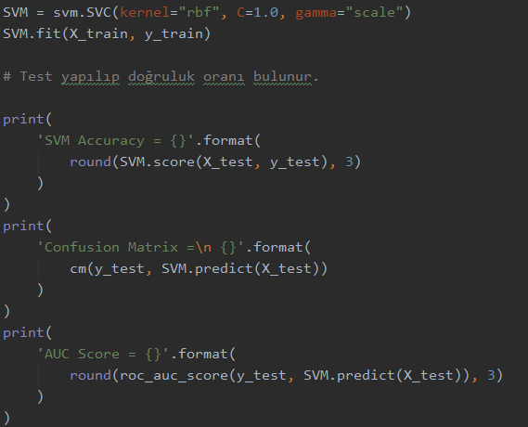

Sonuç:

